**臺北市立松山高中107學年度第一學期高二期中考數學科（自然組）試題**

班級： 座號： 姓名：

1. **多重選擇題(每題6分，共12分)**

**(5個選項全對得6分，錯1個選項得4分，錯2個選項得2分，錯3個及3個以上選項該題0分)**

1. 在坐標平面上，下列各選項所給之條件，何者可決定唯一圓？

(A) 過點 $\left(-1,1\right)$、 $\left(1,1\right)$ 和 $\left(1,3\right)$ (B) 過點 $\left(-1,1\right)$、 $\left(1,1\right)$，且圓心在直線 $x=5$ 上

(C) 過點 $\left(-1,1\right)$、 $\left(1,1\right)$，且與直線 $x=5$ 相切 (D) 過點 $\left(-1,1\right)$，且與 $x$ 軸、 $y$ 軸均相切

(E) 與直線 $x+y=5$、 $x$ 軸與軸均相切

2. 如圖，兩直線方程式 $L_{1}:ax+y+b=0,L_{2}:cx+y+d=0$，下列敘述中，請選出正確的選項。

(A)

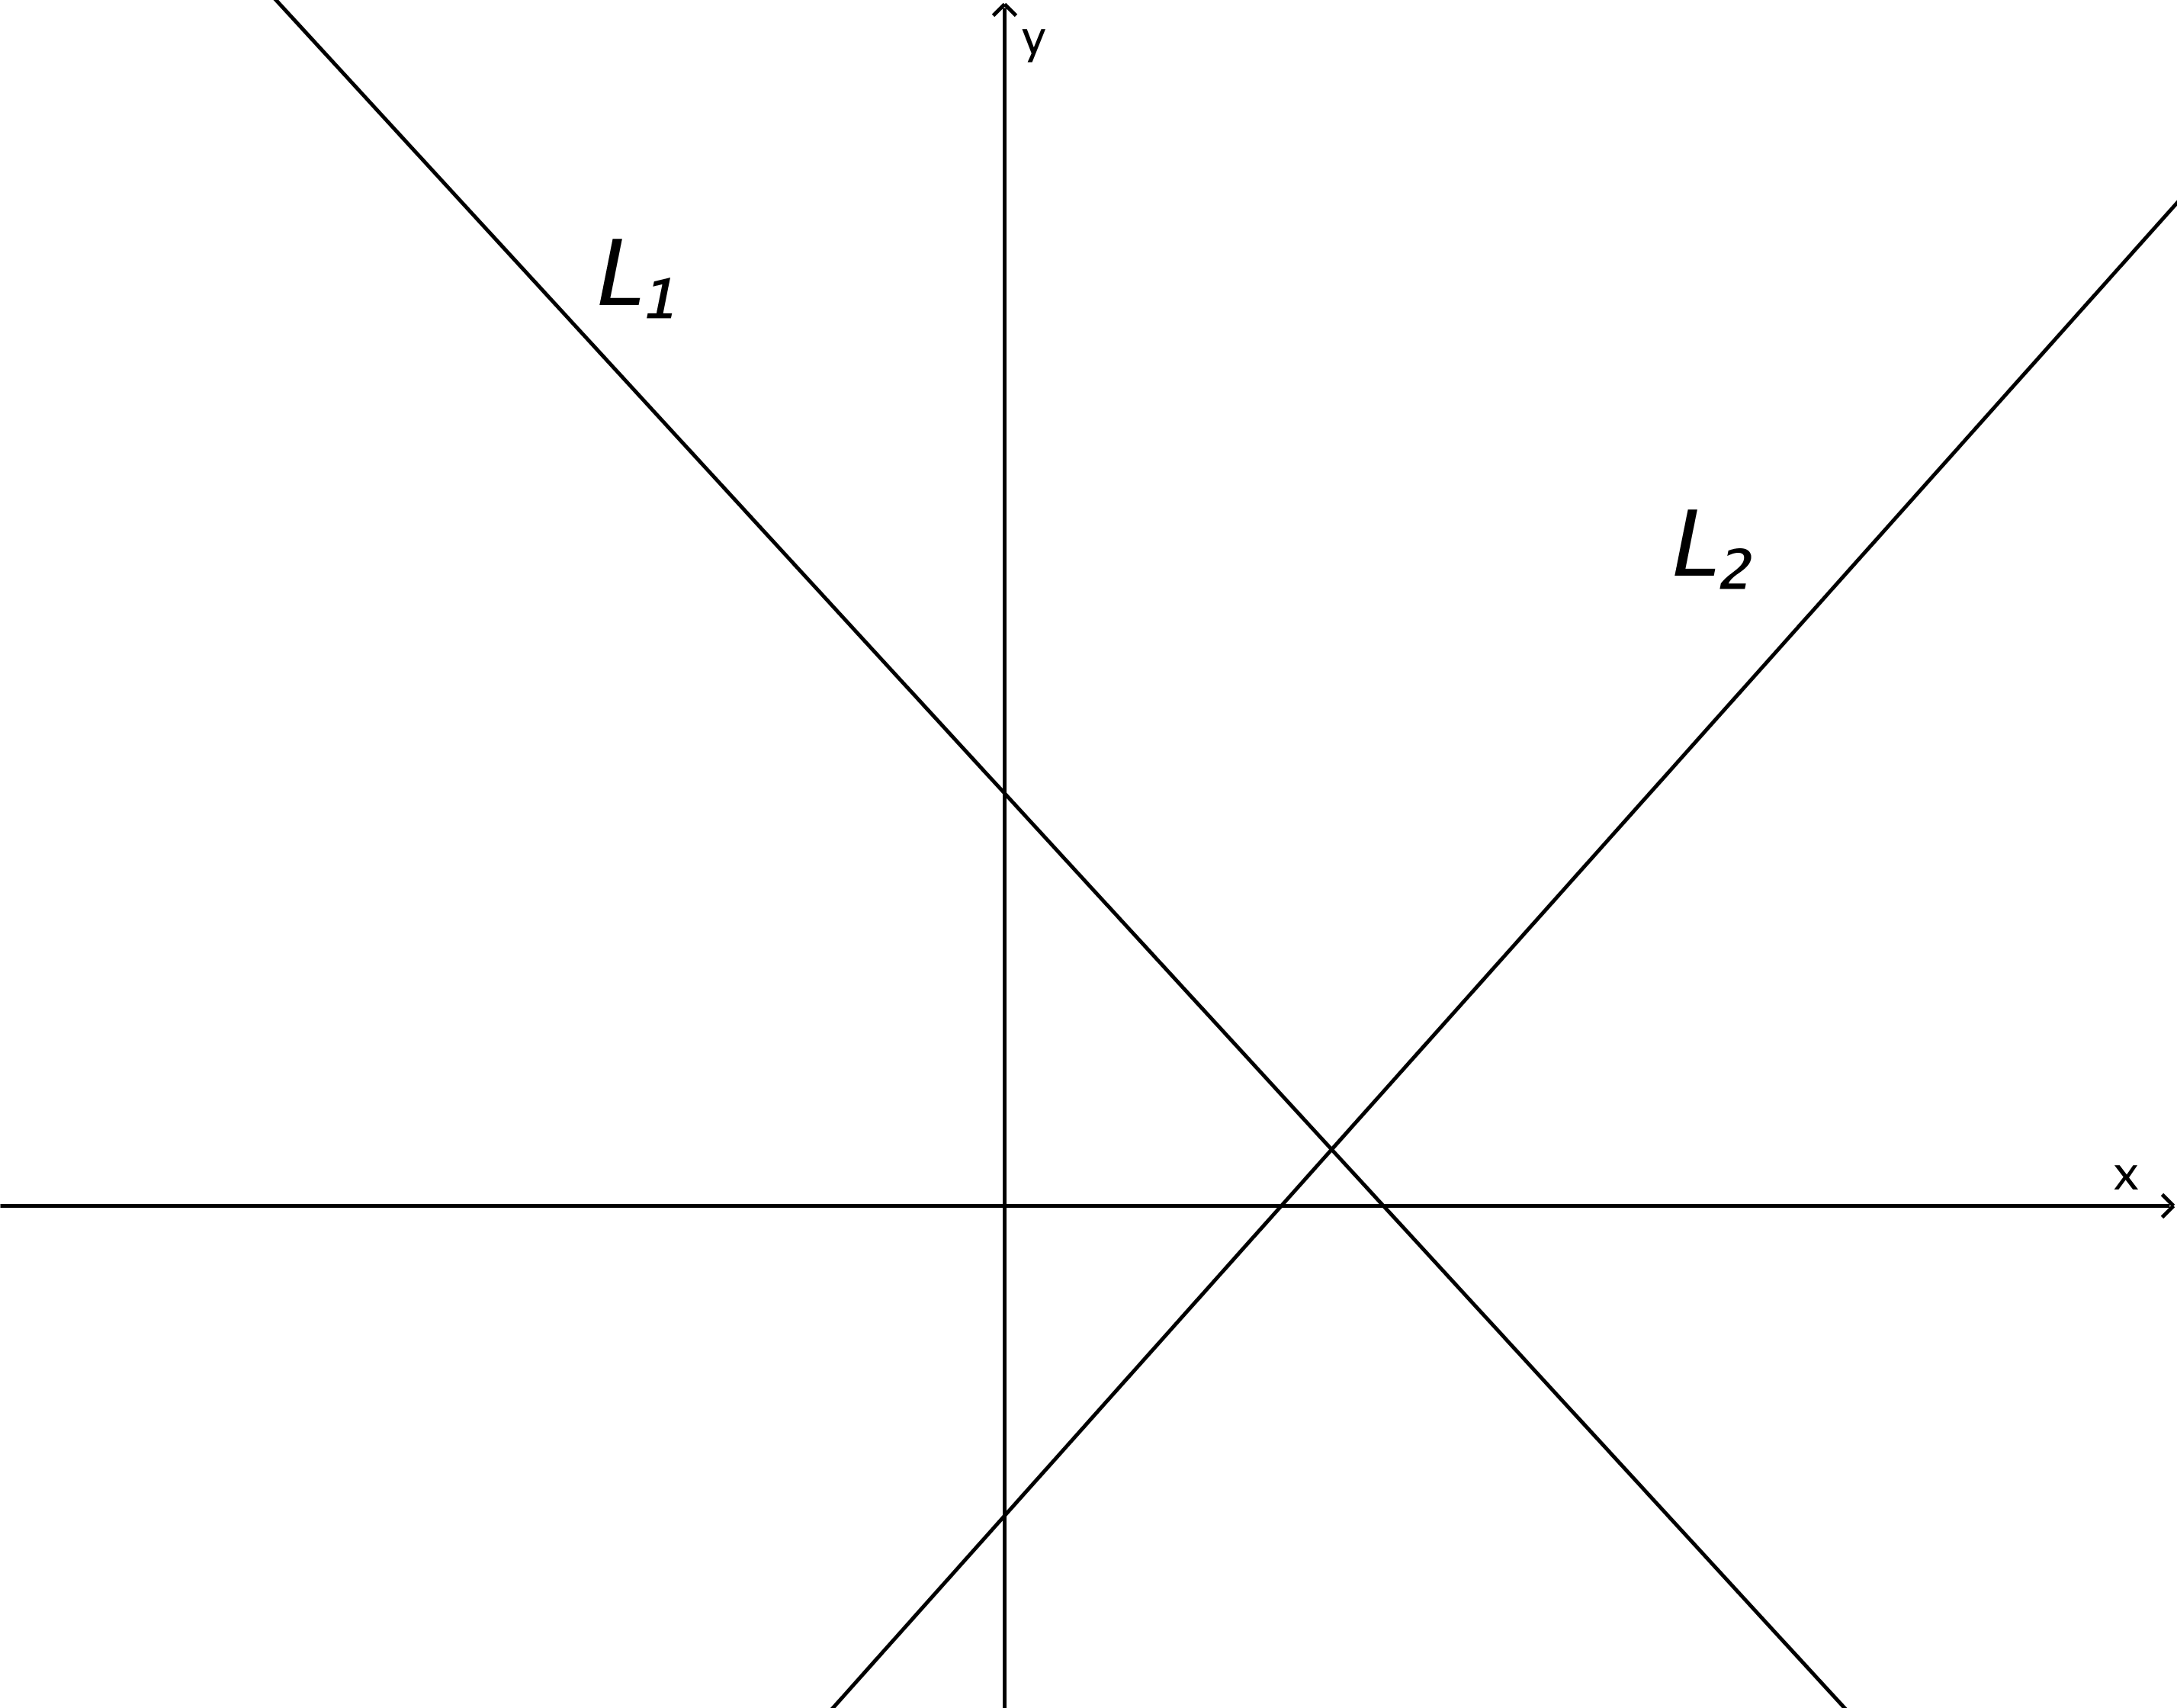

(B) $b>0$

(C) $c>0$

(D) $d>0$

(E) $bc+ad>0$

1. **填充題(共75分)**
2. 在坐標平面上，滿足二元一次聯立不等式 $\left\{\begin{aligned}x-y≥4 \\ k≤x≤k+3 \\ y≥0\end{aligned}\right.$ 的格子點共有26個，

則試求整數 $k=$ (1) 。

1. 直線 $L$ 通過點 $\left(-1,1\right)$ 且與直線 $x+y=5$ 之銳夾角為 $θ$，若 $\tan{θ}=\frac{1}{2}$，

則直線 $L$ 的方程式為 (2) 。(兩解)

1. 在坐標平面上，設 $O$ 為原點，點 $R\left(3,2\right)$，又點 $P$ 在 $x$ 軸正向上，點 $Q$ 在 $y$ 軸正向上，

且 $\overline{PR}$ ⊥ $\overline{QR}$，試求 $△OPQ$ 面積的最大值為 (3) ，又此時直線 $PQ$ 之斜率為 (4) 。

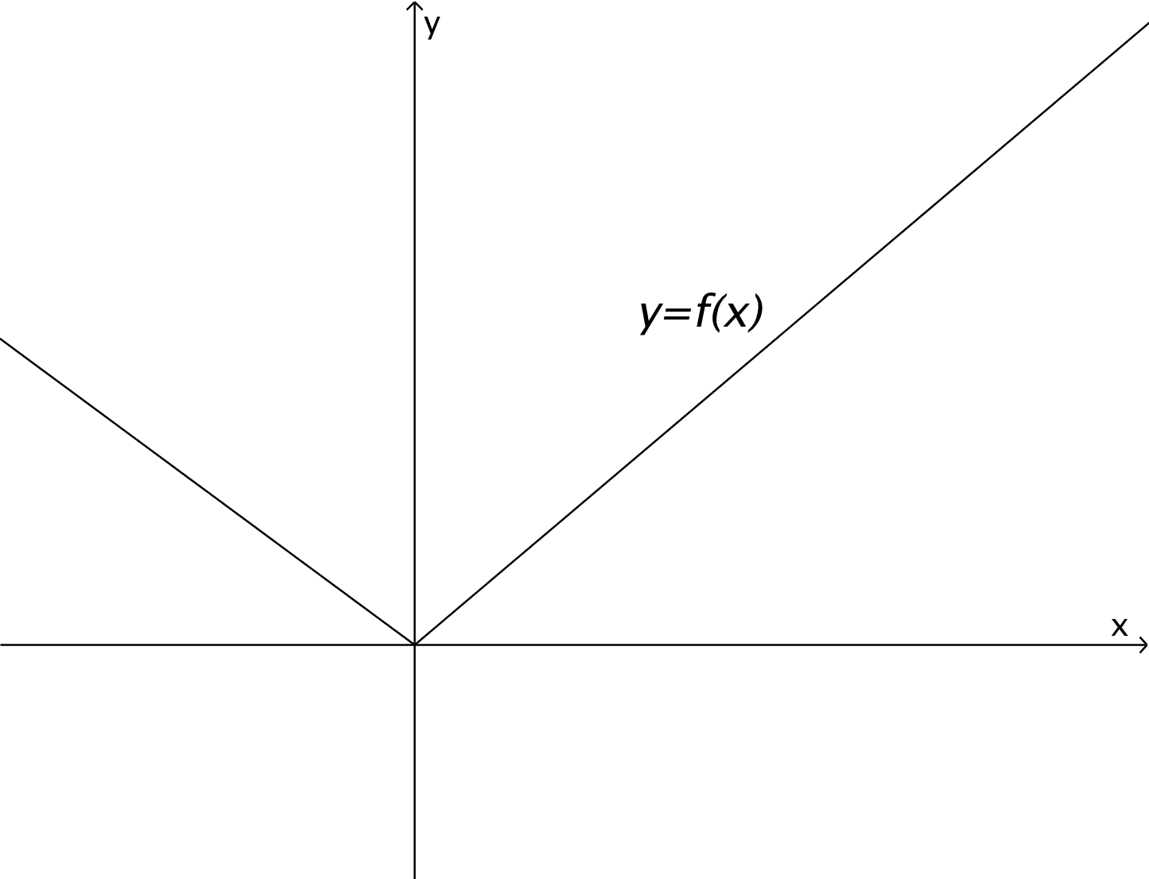

1. 設 $y=f\left(x\right)$ 的圖形是兩條射線，部分圖形如右圖，

已知 $f\left(3\right)=f\left(-3\right)=2$，令 $h\left(x\right)=f\left(x\right)-f\left(x-\sqrt{5}\right)$，

則使 $h\left(x\right)$ 為整數的 $x$ 有 (5) 個。

1. 圓 $C：x^{2}+{\left(y-1\right)}^{2}=9$，作圓的兩切線交圓外一點 $P$，若兩切線之銳交角為 $\frac{π}{3}$，

則所有可能的 $P$ 點所形成之圖形方程式 (6) 。(兩解)

1. 已知由地面上三定點 $A,B,C$ 觀測同一棟大樓樓頂的仰角皆為45°，

且 $\overline{AB}=100$ 公尺， $\overline{BC}=80$ 公尺， $\overline{CA}=60$ 公尺，則該大樓之高度為 (7) 公尺。

1. 設 $A\left(3,4\right)$, $B\left(k,2\right)$，已知 $A,B$ 兩點對稱於 $x+ky=t$ 則 $\left(k,t\right)=$ (8) 。(兩解)
2. 圓 $C：{ x}^{2}+{\left(y-1\right)}^{2}=10$，試問此圓圓周上有 (9) 個點，與原點的距離為整數。
3. 已知 $\sin{47°20'}≈0.7353$*， $\sin{47°30'}≈0.7373$，*

若 $\cos{α}≈-0.7361$*， $0°≤α≤180°$*，試以內插法求得 ${α}≈$ (10) 。

1. 自地面 $A$ 處測得遠方山頂 $P$ 仰角為 $30°$，沿水平道路前進50公尺後，接著走上一個 $15°$ 的斜坡，

沿斜坡上爬80公尺測得 $P$ 的仰角是 $60°$，已知路程中持續朝山腳方向前進，則山高為 (11) 。

1. 地面上共線的三點 $A,B,C$，觀測同一山頂的仰角為30°，45°，60°，已知此三點與山腳不共線

且 $\overline{AB}=400$， $\overline{BC}=800$，則該山頂之高度為 (12) 。

1. 過點 $P\left(3,2\right)$ 與圓 $x^{2}+y^{2}=9$ 相切之直線方程式為 (13) 。(兩解)
2. 若方程組 $\left\{\begin{aligned}\left(k+1\right)x+4y=4 \\ x+\left(k-2\right)y=1\end{aligned}\right.$ 無解，則 ${k}=$ (14) 。
3. 設 $m$ 為實數， $C：x^{2}+y^{2}+2\left(m-1\right)x-2y-m^{2}+2=0$，若 $C$ 的圖形為一圓，

且 $A\left(-1,3\right)$ 在圓外，則實數 $m$ 的範圍為 (15) 。

1. **計算題(共13分)**
2. 二年甲班於園遊會販售 $A,B$ 兩種炒麵，已知生產一份 $A$ 炒麵需醬油 $15ml$，麵條 $0.25kg$，生產一份 $B$ 炒麵需醬油 $18ml$，麵條 $0.2kg$，且一份 $A$ 炒麵可獲利10元，一份 $B$ 炒麵可獲利9元，

而今備有 $2250ml$ 的醬油以及 $30kg$ 的麵條。假設 $A$ 炒麵賣了 $x$ 份， $B$ 炒麵賣了 $y$ 份，

(1) 寫出 $x,y$ 須滿足的不等式。(4分)

(2) 承(1)，畫出(1)中聯立不等式的圖形。(4分)

(3) 試問 $A$ 炒麵及 $B$ 炒麵各賣出幾份可使獲利最多，最大獲利為？(5分)

**臺北市立松山高中107學年度第一學期高二期中考數學科（自然組）試題**

班級： 座號： 姓名： 得分：

1. **多重選擇題(每題6分，共12分)**

**(5個選項全對得6分，錯1個選項得4分，錯2個選項得2分，錯3個及3個以上選項該題0分)**

|  |  |
| --- | --- |
| **1.** | **2.** |
|  |  |

1. **填充題(共75分)**

|  |  |  |  |  |
| --- | --- | --- | --- | --- |
| **1.** | **2.** | **3.** | **4.** | **5.** |
|  |  |  |  |  |
| **6.** | **7.** | **8.** | **9.** | **10.** |
|  |  |  |  |  |
| **11.** | **12.** | **13.** | **14.** | **15.** |
|  |  |  |  |  |

**三、計算題(共13分，請用直尺作圖並寫出詳細計算過程，否則不予計分)**

|  |
| --- |
| **1.** |

**臺北市立松山高中107學年度第一學期高二期中考數學科（自然組）試題**

班級： 座號： 姓名： 得分：

1. **多重選擇題(每題6分，共12分)**

**(5個選項全對得6分，錯1個選項得4分，錯2個選項得2分，錯3個及3個以上選項該題0分)**

|  |  |
| --- | --- |
| **1.** | **2.** |
| A | ADE |

1. **填充題(共75分)**

|  |  |  |  |  |
| --- | --- | --- | --- | --- |
| **1.** | **2.** | **3.** | **4.** | **5.** |
| $$8$$ | $$x+3y=2$$ $$3x+y=-2$$ | $${169}/{48}$$ | $${-3}/2$$ | $$3$$ |
| **6.** | **7.** | **8.** | **9.** | **10.** |
| $$x^{2}+{\left(y-1\right)}^{2}=36$$ $$x^{2}+{\left(y-1\right)}^{2}=12$$ | $$50$$ | $$\left(1,5\right)或\left(2,{17}/2\right)$$ | $$4$$ | $$137°24'$$ |
| **11.** | **12.** | **13.** | **14.** | **15.** |
| $$25\sqrt{3}+40\sqrt{2}$$ | $$240\sqrt{5}$$ | $$x=3$$ $$5x+12y=39$$ | $$-2$$ | $$1<m<2$$ $$-4<m<0$$ |

**三、計算題(共13分，請用直尺作圖並寫出詳細計算過程，否則不予計分)**

|  |
| --- |
| **1. (1) $\left\{\begin{aligned}15x+18y≤2250 \\ 25x+20y≤3000 \\ x≥0,y≥0\end{aligned}\right.$** , $x,y$ 為非負整數 (4分)  **(2)** 略 **(4分)**  **(3) $A$** 炒麵賣了 $60$ 份， $B$ 炒麵賣了 $75$ 份，最大獲利為1275元 (5分) |